Емдік ритмика -кинезитерапияның бір бөлігі. Оның мақсаты, музыка арқылы физикалық жаттығулардың көмегімен ритмді сезінуін дамыту және оны емдік-түзету мақсатында пайдалану. Емдік ритмикаға логопедиялық ритмика да жатады.

***Логоритмикалық тақпақтар***

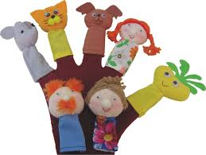***«Р»***

*Бір дегенім–басбармақ*

*Екі деген – баланүйрек*

*Үш дегенім – ортан терек*

*Төрт дегені – шүлдіршүмек*

*Бес дегенім – кішкентай бөбек.*

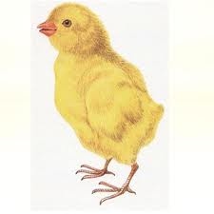

***«Ш»***

*Шөп-шөп, шөп-шөп, шөжелерім,*

*Сары алтындай балапаным.*

*Тез жетіңдер, жем беремін,*

*Дәнге толы алақаным.*

*Кел, балалар, тұрмайық,*

*Қар лақтырып ойнайық!*

*Бір-екі-үш-төрт-бес,*

*Жүгіреміз біз-тез!*

**

*Тырс, тырс ақ жаңбыр жауады*

*Тамшылар тамады*

*тырс, тырс терезе қағады жылғалар ағады,*

*тыр-тырс тамшылар тамады*

*жаңартып ауаны ақ жаңбыр жауады.*

***«Ш»***

*Күркіреді күн,күн...*

*Терезелер шың-шың.*

*Жауды жаңбыр топ-топ,*

*Шелек,, шелек, көп-көп.*

*Жау жаңбыр, жау жаңбыр!*

*Қолымызда қолшатыр!*

*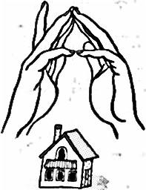Орманда бір үй бар,*

*Есігінде құлып бар.*

*Айтыңдаршы, балалар,*

*Есікті кім ашалар?*

*Тук-тук соғамыз,*

*Есікті біз ашамыз!*

***«С,З,»***

*Суда жүзген кемемен*

*Жүзіп жүрген бала көп!*

*Оңға, солға бұрылып,*

*Жүзеді екен кеме көп! -*

***«Д,Т,»***

*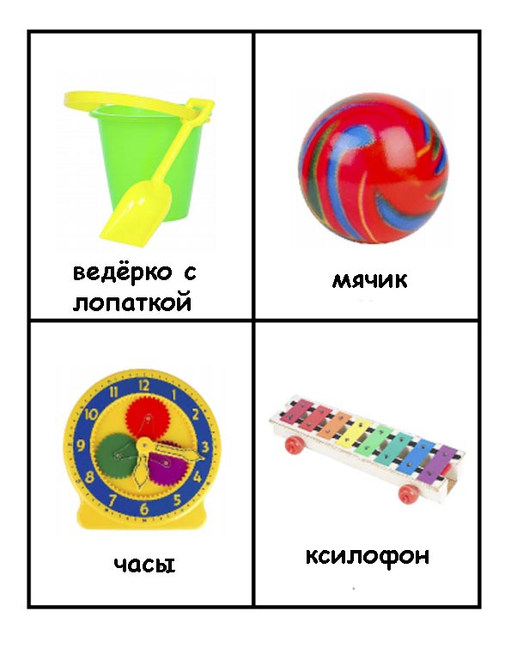Добым, добым,домалақ*

*Жүгіресін домалап*

*Үстел үстін бүлдірдің*

*Тәрелкені сындырдың*

*Тентек болып кеттің деп*

*Тұрмын сені тепкім кеп*

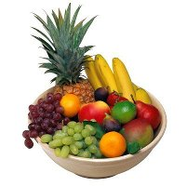***«Ш,Ж,С,З»***

*Бау-бақшаға барамыз,*

*жемістерді жинаймыз!*

*Қызыл сары алманы,*

*Жасыл, тәтті алмұртты,*

*Сары, күндей, өрікті.*

*Себетке біз саламыз,*

*ауылға қайтамыз!*

*Кубиктерді аламыз, бір-біріне қоямыз,*

*үлкен үйді саламыз!*

*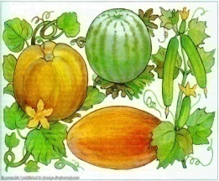Жасыл, сопақ қиярлар,*

*Үлкен шардай қарбыздар.*

*Сары күндей қауындар.*

*Бізге қарап айтады*

*«Тездеп жинап, алыңдар!*

*Дастарханға қойыңдар! »*

***«Ш,Ж,Л,Р»***

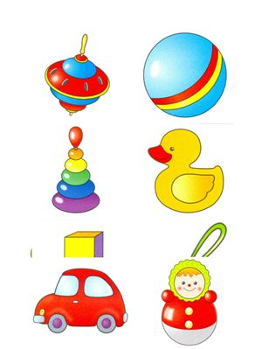*Домала доп домала*

*Балшыққа тек жолама*

*жек көремін оныңды*

*бүлдіресін қолыңды*

*секіріп өт орданда,*

*секіріп өт жолданда*

*қуса күшік жетпесін*

*машина басып кетпесін*

***«Аққоян»***

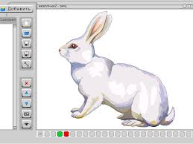

*Аққояным тұрсаңшы,*

*Далаға сен шықсаңшы!*

*Беті-қолыңды жусаңшы,*

*Орамалға сүртсеңші,*

*Шашыңды сен тарасаңшы*

*Ақ қоян-ау ақ қоян,*

*үркек қоян сақ қоян*

*Дыбыс шықса қашасын*

*отырасын паналап*

*қалың шидің тасасын*

**

*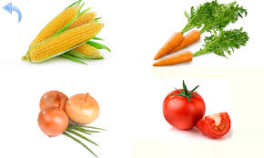Ақ-қоян ау, ақ қоян!*

*Тез үйіңе шап қоян*

*Жылдам, жылдам қашпасаң*

*Сәбізіңді жеп қоям*

*Ұзын құлақ сұр қоян*

*Естіп қалып сыбдырды*

*ойлы қырлы жерлермен*

*ытқып-ытқып жүгірді.*

*Орнымыздан тұрамыз,*

*Мойнымызды бұрамыз*

*Қолымызды көтеріп*

*Саусақ ашып-жұмамыз!*

*Қолымызды түсіріп*

*Алақанды соғамыз!*

*Қайда екен қолымыз,*

*Топылдатып билейтін*

*Оңымыз бен солымыз.*

*Аяғымыз қайда екен*

*Білеміз бе оны біз?*

*Міне-міне оң аяқ*

*Міне оңмен солымыз!*

*Міне-міне сол аяқ!*

*Алақай деп соғамыз!!!*

*Бір-екі басайық,*

*Тез-тез адым жасайық!*

*Еституғын сиқырды,*

*Айқай-шуды, қытырды,*

*Сақ құлағым қайда екен?*

*Міне-міне қос құлақ!*

*Міне-міне оң құлақ,*

*Міне-міне сол құлақ!*

*Жақсы естиді сақ құлақ*

*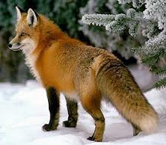Түлкі атаулы қу ғой*

*жүрген жері ду ғой*

*жатып алып жағада*

*көздегені су ғой*

*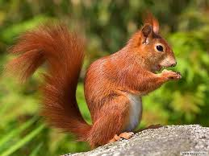Мен тиынмын тиынмын*

*Қысқа жылы киіндім*

*қоймам толы жаңғаққа*

*іші жылы үйімнің*

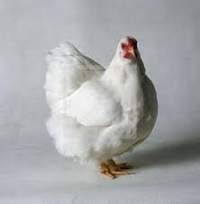

*Ақ тауық-ау, ақ тауық*

*Ақ тауық неден қақсауық*

*ертеменен қыт-қыттайды*

*ауламыздан шықпайды*

*шеп-шеп десем келмейді*

*Сара келіп сабақтан*

*Сан шаруа бітірді*

*Самаурыңға салатын*

*сексеуілді сындырды*

*сазан балық қуырды*

*сонсоң сауды сиырды*

*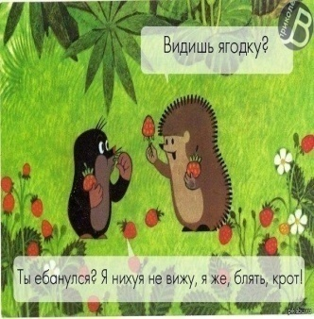Орманға біз келеміз*

*жеміс жидек тереміз*

*иісін искеп көреміз*

*бойымызды жазамыз*

*дем аламыз бәріміз*

*жарасып тұр әніміз*

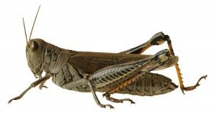**«Шегіртке»**

*- Қане сапқа тұрайық, тіземізді бүгейік*

*Ыршып алға түсейік, ыршып артқа түсейік.*

*Бір,екі, үш,төрт – шегірткедей ыршиық.*

*Ыршып, ыршып, тыншиық.*

*Екі қолды жоғары, сәл көтерсек болады.*

*Енді оны бөгелмей, түсірейік төмеңге*

*Міне былай, қарайық, құстай қанат қағайық.*

*Қайталайық тағыда, қимылыңнан жаңылма.*

*Бүгілмесін қолдарың, жылдам-жылдам қозғағын,*

*Міне былай қозғайық, құстай қанат қағайық.*

*Кел балалар, кел бері*

*Қыздырайық денені*

*Орнымызда тұрып-ап, жүгірейік бір-уық*

*Бір, екі, үш – екпіндей сен түс,*

*Аяқты алға созайық, тік көтеріп, қозғайық*

*Тым сылбыр болмайық.*

*Бәрекелді балғындар, дүр сілкініп алыңдар*

*Босансытып денені, бей жай күйге ең енді*

*Басты көтер, тік ұста емін-еркін тыныста*

*Қане «ү-п» аттайық демді ішке тартайық*

*Енді «у – х» - деп айтайық, демді шығар қайтарып*

*- Суреттермен ойнаймын*

*Үстел үстіне қоямын:*

*Көйлек, телпек, кепеші;*

*Шалбар, шорты, белдемше;*

*Жейде, қолғап, күртеше.–*

*Сары көйлек киемін,*

*Жәрменкеге барамын,*

*Ән айтамын, билеймін,*

*Әйбәт бала боламын!*

*Балалар қозының маскаларын киіп, ортаға шығады, су ішкенді имитациялайды. Шеңбердің ішіне кіріп үлгеріп, шеңбер тез жабылады.*

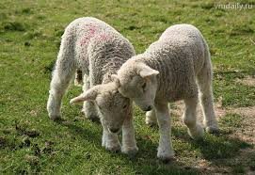

*Қошақандар өрісте*

*көлге барып сү ішті*

*ойнап-ойнап сүзісті*

*қасқыр шығып алдынан*

*қошақандар қорықты*

*кірді бәрі қораға*

*жабылып қалды босаға*

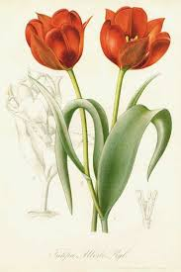

*Біз гүлдерміз өсеміз*

*Жапырағы жайқалған*

*Сабақтары салалы*

*Желге ырғалып шайқалған*

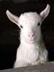

*Ақ-лақ-ау, ақ- лақ*

*неге тұрсын маңырап*

*сүтке тоймай қалдың ба?*

*сабыр етші азырақ*

*тойдырайын қазір-ақ*

*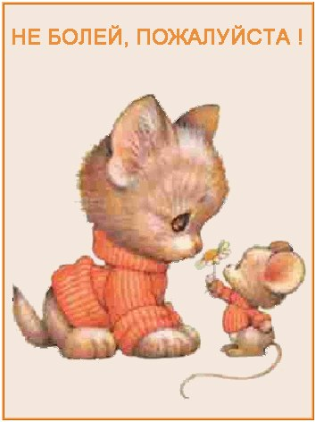Қап түбінде тышқандар*

*Ей мысықтар ұстаңдар*

*өзі тыныш жүрмейді*

*жұртқа маза бермейді*

*ұрлық жасап жүргенше*

*аштан неге өлмейді*

***Сөзұйқастар***

**«Ш» дыбысына**

*Ша-ша-ша - ауа райы тамаша*

*ша-ша-ша- қандай дала тамаша*

*Ша-ша-ша – жерде жатыр алаша*

*шы-шы-шы- тамшылайды көп тамшы*

*Аш-аш-аш – ұшып келді қарлығаш*

*Аш-аш-аш – жайқалады ағаш*

*Аш-аш-аш- биік өсті бұл ағаш*

*жайқалып тұр қара ағаш*

*Аш-аш-аш – тарадым мен шаш*

*Аш-аш-аш- жүгіріп сен қаш*

*Ыш-ыш-ыш – бала тапқыш*

*Шы-шы-шы – қолымды бар қамшы!*

*Еш-еш-еш – келді кеш*

*шы-шы-шы –қағаз қиды қайшы*

*Ұш-ұш-ұш – ұшақпен ұш*

*үш-үш-үш- бізде бар күш*

*үш-үш-үш- бойыңа жина күш*

*Ше-ше-ше - тап-таза көше*

*Еш-еш-еш – киіміңді шеш.*

*Еш-еш-еш – айқайлайды әтеш.*

*ші-ші-ші- біздің қыздар биші*

*Шу-шу – шу – бақша іші у-шу.*

*Шу-шу-шу –шашылды шашу*

*ші-ші-ші- біздің қыздар биші*

*Шақ-шақ-шақ-әп-әдемі қуыршақ!*

*Шақ-шақ –шақ-жүгіреді құлыншақ,*

*шақ-шақ-шақ-құлыншақ ол ұрыншақ*

*шық-шық-шық- төрге шық*

*шық-шық-шық- әдемі ойыншық*

*ше-ше-ше – жаңа белдемше*

*де-де-де – ақ жейде*

*тік****-****тік-тік - қызыл етік*

***«Б» дыбысына***

*Бер-бер-бер – құрамыз шеңбер*

*Ба-ба-ба – шойын таба*

*ба-ба-ба- жүріп еледі арба*

***«К» дыбысына***

*Ке-ке-ке- секіреді шегіртке*

*Ке-ке-ке – сынды тәрелке*

*Ек-ек-ек- ыссы шәйнек*

*Ек-ек-ек- суда жүзді үйрек.*

*Ек-ек-ек- ұшып келді көбелек*

*ек-ек-ек – тоқылған телпек*

***«П» дыбысына***

*пен-пен-пен- жайық толы балықпен*

*оп-оп-опсекіреді доп-доп,*

*аяғымыз топ-топ*

*Оп-оп-оп – қандай дәмді картоп!*

***«Н» дыбысына***

*На-на-на – міне саған айна*

*Но-но-но – жүріп жатыр кино*

*Ын-ын-ын –жауды қатты жауын*

*Ын-ын-ын- көрінді биік шын*

*Ан–ан-ан – жейсін сен нан*

*Ан-ан-ан – сопақ бақлажан,*

*ан-ан-ан- ұшты сары балапан*

*аң-аң-аң- атты таң*

*Он-он-он – кидім мен тон.*

*На-на-на-Қандай үлкен машина!*

*Міне саған машина!*

*Ан-ан-ан – міне сары балапан*

***«М» дыбысы***

*Мін-мін-мін- ертен менде өсемін*

*Мін-мін-мін сыйлықтар беремін*

*мін-мін-мін- әжемді жақсы көремін*

***«Қ» дыбысына***

*қа-қа-қа – анам етті жұмысқа*

*Ық-ық-ық – қытттайды тауық*

*ық-ық-ық-күн қандай суық.*

*Ақ-ақ-ақ – қыпқызыл қызанақ .*

*Ақ-ақ-ақ-жүгіреді лақ.*

*ақ-ақ-ақ- беті қолы аппақ*

*ақ-ақ-ақ- шапқылайды құлыншақ*

*оқ-оқ-оқ- допты ел соқ*

*қа-қа-қа-бақылдайды бақа.*

*қу-қу-қу-жүзеді көлде аққу.*

*қой-қой-қой- қора толған қой*

***«З» дыбысына***

*за-за-за үстелде тұр ваза*

*аз-аз-аз қаңқылдайды қаз*

*оз-оз-оз жүгіріп сен оз*

*үз-үз-үз келіп жетті күз*

*із-із-із қарда жатыр із*

*Ыз-ыз-ыз – тәп-тәтті қарбыз*

*Аз-аз-аз – ұзын мойын қаз*

*яз-яз-яз сықырлайды аяз*

*Яз-яз-яз – ащы пияз*

*Ыз-ыз-ыз – домалайды қарбыз*

*Домалаған қарбызды қуып, ұстап аламыз.*

***«С» дыбысына***

*Са-са-са – ұшып келді маса*

*Се-се-се - әдемі кесе*

*Су-су-су – бірге екі қосу*

*Су-су-су – үсті басы су-су*

*Ас-ас-ас – жерде жатыр тас- тас*

*Ыс-ыс-ыс – жудық біз ыдыс*

*Ұс-ұс-ұс – ұшып келді құс*

*Ос-ос-ос – бұл екуі дос*

*Үс-үс-үс – көрдім жақсы түс*

*іс-іс-іс –аурады тіс*

***«Ж – дыбысына»***

*Жа-жа-жа – менің атым Қожа*

*Жу-жу-жу - сен қолыңды жу.*

*Же-же-же - әже берді көже*

*Же-же-же –қандай дәмді көже*

*Же-же-же - іштім тәтті көже*

***«Л- дыбысына***

*Ла-ла-ла – ұшып кетті шағала*

*Ал- ал-ал – жедік тәтті бал*

*Лу-лу-лу – жорғалайды ұлу*

*Үл-үл-үл –бүр жарды гүл*

*іл-іл-іл-көрдім мен піл.*

*ле-ле-ле- музыкамен биле*

*лық-лық-суда жүзеді балық*

*Ло-ол-ор- торғайға жасадым тор;*

*ло-ло-ро - Мальвинаның досы Пьеро;*

*ал-ар-ал – көл жиегінде тал;*

*ла-ла-ла ол әдепті бала*

*ла-ла-ла- Алматы әдемі қала*

*лық-лық-лық- суда жүзеді балық*

***«Р – дыбысына»***

*Ра-ра-ра – сен артыңа қара*

*Ра-ра-ра – ұшып келді ара*

*Ар-ар-ар – жауды аппақ қар*

*Ар-ар-ар – ұшты шар*

*Ор-ор-ор – қолым аппақ бор*

*Яр-яр-яр – жасыл, сопақ қияр*

*ра-ра-ра – ұшып жүр ара;*

*ар-ар-ар – дала толы қар;*

*ыр-ыр-ыр – үйдің сыртында қыр;*

*ры-ры-ры – жапырақтар сары;*

*ір-ір-ір –сен үйге кір;*

*ар****-****ар-ар – қара шалбар*

*ра-ра-ра – ұшып жүр ара;*

*ар-ар-ар – дала толы қар;*

*ыр-ыр-ыр – үйдің сыртында қыр;*

*ры-ры-ры – жапырақтар сары;*

*ір-ір-ір –сен үйге кір;*

***«Й – дыбысына»***

*Ой-ой-ой – маңырайды қой, қой*

*Ой-ой-ой – болады той, той*

*Ай-ай-ай – жайылып жүр тай, тай*

***Саусақ ойындарының жиынтығы***

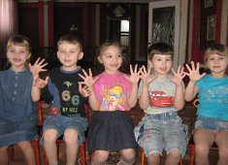

*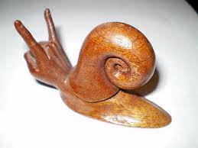Мен ұлумын, ұлумын,*

*мінсіз мен сұлумын.*

*жаңға мен тимеймін,*

*жамандықты сүймеймін.*

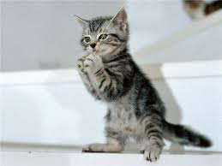*Бұл мысық өте пысық,*

*пеш үстінде жатып.*

*бір көзін қысып,*

*бетін жуды ысып.*

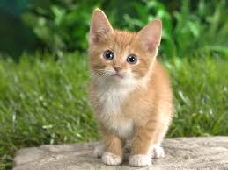

*Пеш үстінде мысық отыр,*

*аздап көзін қысып отыр.*

*тышқан етін жегісі кеп,*

*тісі оның қышып отыр.*



*Қоян тұрып тоңды, секіріп, секіріп алды,*

*былай-былай,секіріп-секіріп алды.*

*қасқыр келіп қалды деп,қоян шошып қашты,*

*былай-былай, қоян шошып қашты.*

*Қолымызда сылдырмақ, сылдыр-сылдыр етеді,*

*аяғымыз тыпылдап өзі билеп кетеді—тып-тып-тып2*

*қолымызда сылдырмақ*

*сыңғырлата қағамыз*

*оң аяқпен, сол аяқ,басуын тез табамыз*

*кезек-кезек өкшементықылдатып билейміз-тық-тық-тық2*

*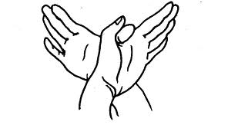Балалар-ау, балалар*

*шақырады далалар,*

*көктем келді гүл алып / саусақтармен гүл*

*көрсету/*

*құстар келді жыр алып /саусақтармен құстың*

*қанатын көрсету*

*қос білекті сыбанып,*

*жүгірейік қуанып /жүгірген*

*қимылды көрсету/*

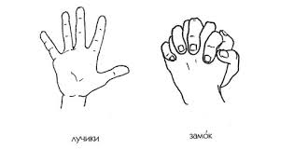

*Орманда бір үй бар,*

*Есігінде құлып бар.*

*Айтыңдаршы, балалар,*

*Есікті кім ашалар?*

*Тук-тук соғамыз,*

*Есікті біз ашамыз!*

***А-*** *дегенім алма/саусақтармен алманың пішінін көрсету/*

*Өседі биік талда/екі қолды жоғарыға биік көтеру/*

*Б- дегенім ол балық/екі қолдың саусақтарымен балықты көрсету/*

*Суда жүзеді ол қалқып /саусақтармен балықтың бейнесін қимылдату*

*Г- дегенім гүл ғой, бүл гүл бүр жарыпты,/саусақтарын біріктіріпбүрді көрсету/*

*бүр гүл жайыпты /саусақтарын араларын ашып гүл жасау/*

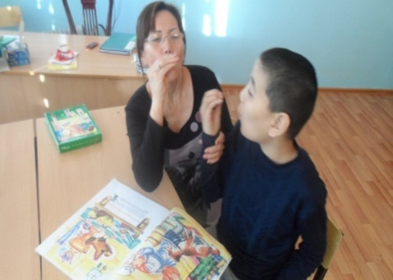

*Кел санайық санамақ, саусақтарды даралап /саусақтардың ортасын ашу/*

*бас бармағым – алғашқы / үлкен саусақты тік ұстау/*

*балан үйрек – жалғасы /сұқ саусақты тік ұстау/*

*ортан терек –кезекші /ортаңғы саусақты тік ұстау/*

*шылдыр шүмек – көмекші /шылдыр саусақты тік ұстау/*

*шынашағым – балапан,бәріне ортақ алақан/алақанды көрсету, шапалақтау/*

*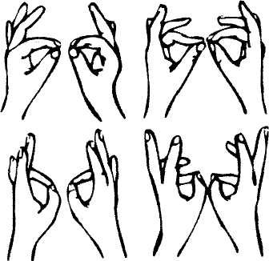Жалғыз саусақ тіптіде*

*ұстай алмай жіпті де*

*екі саусақ бірікті*

*ине қолға ілікті*

*Үш саусағым орамды*

*жүгіртеді қаламды*

*өнерлі екен он саусақ*

*қала салсақ, жол салсақ*

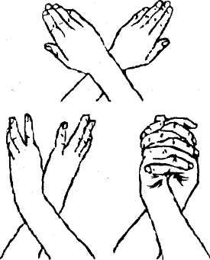

*Он қолымда бір ағаш,*

*сол қолымда бір ағаш*

*екі ағашты қосайық*

*балта болып шабайық*

*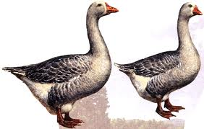Қазым қазым қайдасың?*

*Көк өзенді сайдамын*

*Неғып жүрсің су кешіп*

*Сайраңдаймыз гулесіп*

*Жарылады-ау табаны*

*айтты мұны саған кім?*

*су ішпей жүр деді апам*

*сақта есіңе сен қатаң*

*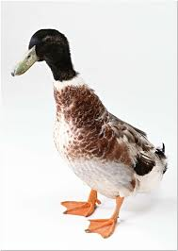Үйрегім-ау, үйрегім*

*келіп жүр ме билегің*

*үйге кірмек боласын*

*бар дегендей үйде кім*

*Айтты саған мұны кім?*

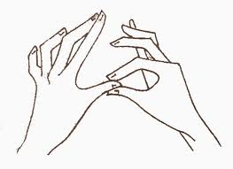

*Бас бармақ қойды баға қой*

*Сұқ саусақ шөпті шаба ғой*

*Ортаң қол, суға бара бара ғой*

*Аты жоқ қолға жұмыс жоқ*

*Шынашақ, ұйықтап қала ғой*

**

*Біз тебеміз сырғанақ*

*таудан төмен сырғанап*

*Бір шанада екеуміз*

*құламайды екенбіз*

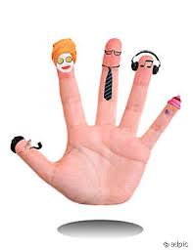

*Кел санайық санамақ*

*саусақтарды даралап*

*бас бармағым – алғашқы*

*балан үйрек – жалғасы*

*ортан терек – кезекші*

*шылдыр шүмек – көмекші*

*шынашағым балалапан*

*бәріне ортақ – алақан*

*Добым,добым домалақ*

*жүгіресін домалап*

*Үстел үстін бүлдірдің*

*тәрелкені сындырдың*

*тентек болып кеттің деп*

*тұрмын сені тепкім кеп*

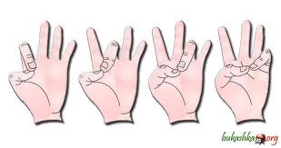*Бас бармағым қой бақсын*

*Балан үйрек ой бақсын*

*Ортан терек үй салсын*

*шылдыр шүмек күй шалсын*

*шынашағым ойнасын*

*ойынға бір тоймасын*

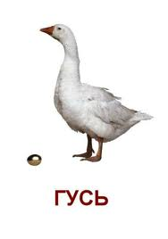

*Қазым, қазым, қаңқылда*

*көлде жүзіп салқында*

*жем шашайын жейсін бе?*

*кәмпит берші дейсін бе?*

*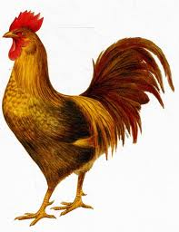Әдемі әтеш*

*таң атпай тұрыпты*

*айнаға қарапты*

*айдарын тарапты*

*ойқастап жүріпті*

*қол жуғыштың қасына келе қалды балақан*

*ысқылады асығаалақанды алақан*

*ысқылады асығаоң қолымен сол қолың*

*ысқылады асығасол қолымен оң қолын*

*қарады сосын ол қолға тап-таза деп қуанды*

*қандай жақсы екі қол бірін-бірі жуады*

*Жыбырлатып құлағын ақ қояным отыр*

*былай-былай жыбырлатып құлағын*

*қоян тоңды отырып қолдарын жылытты*

*былай-былай екі қолын жылытты*

*қоян тұрып тоңды секіріп-секіріп алды,*

*былай-былай секіріп- секіріп алды*

*қасқыр келіп қалды деп, қоян шошып қашты*

*былай,былай қоян шошып қашты.*

*Біз оқыдық оқыдық*

*оқып, оқып шаршадық*

*бір отырып бір тұрып*

*секіріп, секіріп алдық*

*міне былай, міне былай*

*біз тынығып алдық*

*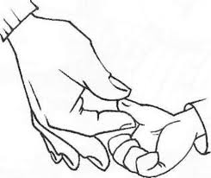Бас бармағым ұйқысы келді.*

*Сұқ саусағым керуетке сеқірді*

*Шылдыр шүмек қорылдады*

*шынашағым ұйықтап қалды.*

*Тыныш бармақ шулама*

*ағаларды оятпа*

*тұрдық бармақ бәріңіз*

*бақшаңызға барыңыз!*

***«Бала бармақ»***

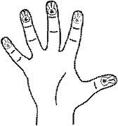

*Бала бармақ қайда болдың? (үлкен бармақты көрсету)*

*бұл ағаммен орманға бардым. (сұқ саусақты көрсету)*

*бұл ағаммен кеспе пісірдім (ортаңғы саусақты көрсету)*

*бұл ағаммен ботқа жедім, (шылдыр шүмек саусақты көрсету)*

*бұл ағаммен өлен айттым (шынашақты көрсету)*

***Жаңылтпаштар тізбегі***

*Бала-бала балдайсын*

*Бал жеміспен қандайсын*

*Балдай тәтті бал жеміс*

*Бал жемістен ал деңіз*

*Сусар сусаса, суға жақындайды*

*Гүл бүр жарды – бүр гүл жайды*

*Олар Оралдан оралды,*

*Бұлар Оралдан оралды*

*Асқат пен Мақсат*

*Жамап – жасқап,*

*Жасапты он шақты аспап,*

*Соның ішіндегі*

*Ақ сапты аспабы*

*Жап - жақсы аспап*

*Тау бар, тау бартауда бау бар.*

*Бауда ара баржейсіндер балалар*

*Қайда кетер бар бал*

*Арпа дорбада, дорба арбада*

*Шеше неше кесе сынды кеше*

*Мұртты мұртын сүртті, мұрттыны біреу түртті.*

*Торта қойдым, орта қойдым, орта қойдым, жорта қойды*

*Қыста боран болар, қар болар,*

*Қыздар шәлі, орамал оранар.*

*Қара ала лақ, қара ала лақ.*

*Қара ала лағым қорада бірақ.*

*Сыздық судан сүлік сүзді*

*Сыздықтың сүлік салмасын үзді.*

*Өрмекшінің ермегі өрмек*

*Өрмекшінің өрмегі ермек*

*Жарда тұрған нар ма?*

*Қарда жарға бар ма!*

*Олжас Оралға орамал сыйлады,*

***Жұмбақтар тізбегі***

*Қарға түсті қарқылдақ*

*Ұшып-қонып жалпылдап*

*Қоқыстарды шоқиды*

*Жем іздейді тамтұмдап*

*(қарға)*

*Дәмді тамақ жинайды*

*Қонақтарды сыйлайды (дастархан)*

*Сырты тәтті, іші тәтті*

*Ортасы сүйек қатты*

*(өрік)*

*Тоқыған ауы*

*шыбынның жауы*

*(өрмекші)*

*Өзі үшкір, біздей*

*Іс тігеді үзбей*

*(ине)*

*Үрлесең жеп-жеңіл*

*Елпілдеп ұшады*

*(шар)*

*Далада қар борайды*

*Ақ мамыққа орайды*

*Мұз болады – қатады*

*Жып-жылтыр боп жатады*

*(қыс)*

*Үстіме жалп- жалп жауады*

*Ақ тауықтын жүніндей*

*Жайнатады даланы*

*Ақ жібектің түріндей.*

*(қар)*

*Зулап түсіп төменге*

*Шықпас менсіз төбеге*

*(шана*

*Құмды жиған*

*Тұмсығы диван*

*(эксковатор)*

*Үш көзді батыр*

*Жолды аңдып жатыр*

*(бағдаршам)*

*Кезікті бір жануар*

*Үстінде екі тауы бар*

*(түйе)*

*Кішкентай ғана бойы бар*

*Айналдырып киген тоны бар (қой)*

*Басында таяғы бар*

*Төрт аяғы бар*

*Сақалы тағы бар (ешкі)*

*Кезікті бір жануар*

*Үстінде екі тауы бар*

*(түйе)*

*Екі айнасы бар*

*Екі найзасы бар*

*Төрт аяғы бар*

*Бір құйрығы бар*

*(сиыр)*

*Сылдырдан қорқады*

*Шошынып жортады*

*(қоян)*

*Аппақ су – дәмі тәтті*

*Ішсең сусың қанады*

*(қымыз)*

*Өзі ащы, бірақ дәмді етер асты*

*(тұз)*

*Алып кілем, гүлге толы үсті кілең*

*(жер)*

*Еш тесікте тұрмайды*

*Ол жоқта жер құрғайды*

*Ағаштарды шайқайды*

*Көзге көрінбейді*

*Алға жайып тұз дәмін*

*Келтіреді үй сәнін*

*(дастархан)*

*Бала біткен соғады*

*Жеңіл шарды домалақ*

*Ұрсаң, ұшып жоғары*

*Жерге түсер домалап*

*(доп)*

*Мінсем төменге зу етем*

*Өрлесем, оны өзім сүйретем*

*(шана)*

*Ағайынды төрт батыр*

*Көтергені бір шатыр*

*(үстел)*

*Төрт аяғы, екі найзасы бар*

*(сиыр)*

*Айналдырған тоңы бар*

*Кішкене ғана бойы бар*

*(қой)*

*Аспаннан домалап*

*Көп моншақ төгілді*

*(жаңбыр)*

*Аузы төбесінде*

*Тұтқасы денесінде*

*(құман)*

*Мұртын сипап күн бойы*

*Бетін сусыз жуады*

*Тысырды аңдып түн бойы*

*Тышқанды көп қуады.*

*(мысық)*

*Аузы бар, ішіп жемейді*

*Ал жұртқа же дейді*

*(қасық)*

*Бір сабақта көп түйме*

*Жей алмайсын көк күйде*

*Санап қара қаншаның аты....(алша)*

*Сырты қандай қатты*

*Дәні сондай тәтті*

*Шағып қара таңдап*

*Оның аты ...(жаңғақ)*

*Құстан аумайды*

*Көкте зулайды*

*(ұшақ)*

*Бес балада бір бешпет*

*Бір киініп,бір шешпек*

*(қолғап)*

*Өткір жүзді келеді*

*Тұтас затты бөледі*

*(пышақ)*

*Түсі аппақ, тысы қатты-ақ*

*Екі түрлі уызы*

*Жесең тәтті-ақ*

*(жұмыртқа)*

*Ақ сарайын талқандап*

*Шықты біреу талтаңдап*

*(балапан)*

*Қабырғасы тор көз, төбесінде зор көз*

*(шаңырақ)*

*Ақ қарда тек тұрмадым*

*Қос тақтаймен зырладым*

*(шаңғы)*

*Жүреді байпандап*

*Кеудесі қайқандап*

*(қаз)*

*Таң атпай ән айтады*

*Ұұйқыдан оятады*

*(әтеш)*

*Қолы жоқ сурет салады,*

*Тісі жоқ тістеп алады*

*(аяз)*

*Сылдыр сұық су емес*

*Ішсең сусын қанады*

*Ақ болсада қар емес*

*Шешуін кім табады*

*(сүт)*

*Өзі кірді ашады*

*Суға салса қашады*

*(сабын)*

*Кесе, шыны, пияла*

*Оларсыз шәй құя ма*

*Қасықсы тамақ жемейді*

*Олардың атын не дейді*

*(ыдыс)*

*Тастан-тастан секіреді*

*Қалқиып қос құлағы*

*Ойын болып көкірегі*

*Аула оның тұрағы (лақ)*

*Адамға серік – күзетке берік*

*(ит)*

*Ерінсе құйрығымен ойнайды*

*зеріксе, ұйқыға бір тоймады*

*(мысық)*

*Инесі жоқ жібі жоқ*

*бірақ шілтер тоқиды*

*( өрмекші)*

*Тазалап ақ қағаз жүзін*

*Жоқ етер қарындаш ізін*

*(өшіргіш)*

*Жүреді байпаңдап*

*Кеудесі қайқаңдап*

*(қаз)*

*Таң атпай ән айтады*

*Ұйқыдан оятады*

*(әтеш)*

*Баратыным қыр*

*Қонатыным гүл*

*Теретінім нәр*

*Беретінім бал*

*(ара)*

*Шарлап келіп даланы*

*Үйіме үйін салады*

*(қарлығаш)*

*Өзі кірді ашады*

*Суға салса қашады*

*(сабын)*

***Дыбыстарды дұрыс айтуын қалыптастыру ойыны***

***Ызын дыбыстардың айтуын қалыптастыру***

***«Тыныштық» ойыны***

***Мақсаты:***«Ш» дыбысын бекіту

***Ойынныңжүру сипаты:***Жүргізуші бір қабырғанын қасында тұрады. Қалған балалар қарсы қабырғанын қасында тұрады. Балалар жәймен аяқтың ұшымен жүргізушіге жақындау қажет. Епсіз қимыл әрекет болған жағдайда, жүргізуші «ш-ш-ш» дыбыс шығарады. Кім бірінші болып, жүргізушіге жақындаса, өзі жүргізуші болады.

***«Орман шулайды» ойыны***

***Мақсаты:* «Ш» дыбысын бекіту.**

***Ойынның жүру сипаты:***

Ойындар мен жаттығулар жүйесі**:** Педагог, балалармен қалай серуенге шығатынын, онда биік ағаштар өсетінін жапырақтары көп екенін айтады. Жел тұрғанда ағаштардың жапырақтары қозғалып «ш-ш-ш» деп дыбыс шығарады.

Педагог, балаларға ағаштардың бұтақтары сияқты қолдарын жоғары көтеріп, әрлі бері қозғалтып «ш-ш-ш» деп дыбыстауды сұрайды және дыбысты дұрыс анық айтуын қадағалайды.

***«Поезд» ойыны***

***Мақсаты:***«Ш» дыбысын бекіту.

***Ойынның жүру сипаты:***Балалар «поезд» болып бірінін артына бірі тұрады. Поезд басында паровоз (балалардың біреуі паровоз болады.) «Поезд» - «кеттік» деген сигнал бойынша қозғалады. Біртіндеп тез жүре бастайды. «Станцияға» жақындап «біз келдік» деп «ш-ш-ш» деп «бу» шығарады. Сонан кейін, қоңырау соғылады, ойын әрі қарай жалғастырылады. Ойын өлен жолымен сүйемелденеді:

***Қатар, қатар тұрайық***

***Қане, қане сұрайық***

***кімнің болса бойы ұзын***

***паровозы ол поездың***

***Ал паровоз баста алға***

***Бәрімізді басқар да***

***пш-пш-пш-пш***

***жүрісті біз тездетейік***

***гу-гу-гу гуілде***

***қалып қойма бірің-де***

***пш-пш-пш біз кеттік***

***жүрісті біз үдеттік***

***«Шатырдағы мысық» ойыны***

*****Мақсаты:***Байланыстырып сөйлеу тілінде «Ш» дыбысын бекіту.

***Ойынныңжүру сипаты:***орындықта көзін байлап бір бала отырады, ол «мысық» болады. Басқа балалар –тышқандар болады. Олар жәйменен «мысыққа» жақындап біреуі жәй дауыспен өлең жолын айтады:

***Тыныш тышқан, тыныш, тыныш!***

***мысық отыр шатырда***

***тышқан, тышқан сақ бол сен!***

***қармағына мысықтың, түсіп қалма тышқан сен.***

Осы сөзден кейін мысық оянады, «мияу» деп дыбыс шығарып, тышқандардың

артынан қуады. Тышқандар үйіне қашады.Ойын барлық тышқандар ұсталғанша

ойналады. Ұстай алмаған тышқан жүргізуші болады.Ұсталған тышқандар

«ш» дыбысына екі-үш сөзойластырып айту керек.

***«Аралар мен қонжықтар» ойыны***

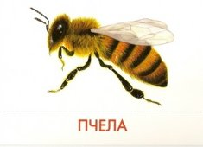

***Мақсаты****:*«Ж» дыбысын бекіту.

***Ойынныңжүру сипаты:***Ойынға қатысушылар екі топқа бөлінеді. Бір топ – аралар, екінші топ - конжықтар.

Аралар орындықтарға мінеді. Ол – аралардың үйі.

«Қонжықтар» ағаштардың артына тығылады (орындықтардың артына).

«бал жинайық» деген сигналды естіп, балалар орындықтардан түсіп,

жан-жаққа қашып, гүлденгүлгесекіріп жүреді. Аюлар жорғалап аралардың

үйіне жақындайды. «Аюлар келіп қалды» деген сигналға аралар «ж-ж-ж» деп

аюларға қарсы ұшады. Қонжықтар, тезбойларын түзеп қаша бастайды.

***«Саран мысық» ойыны***

***Мақсаты****:* Ш-Ж дыбыстарын машықтандыру

***Ойынныңжүру сипаты:*** Жүргізушіні сайлайды. Ол мысық. Мысық бұрышқа отырып:

***«Мен мысықпын, мысықпын.***

***Саран, саран мысықпын***

***Тышқандарды аулап мен***

***тазартамын үйлерді***

Қалған балалар тышқан болады. Жәймен аяқтың ұшымен мысықтың қасынан өтіп, жәй дауыспен өлең жолын айтады: «Мысық жақын, тыныш, тыныш!» Бұл сөйлемді балалар екі рет қайталап айтады. Соңғы сөзді қайталағанда мысық ыршып шығып тышқандарды ұстай бастайды. Мысыққа ұсталғандар, 5-10 рет «тыныш, жақын» деген сөздерді қайталап айту керек. Содан кейін, мысықтың ролі басқа балаға беріліп ойын әрі қарай жалғастырылады.

***«Торғайлар» ойыны***

*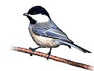****Мақсаты:***«Ч» дыбысын дыбысқа еліктеу арқылы бекіту.

***Ойынның жүру сипаты:***Балалар(торғайлар) орындықта (ұяларында) ұйықтағандай болып отырады. Тәрбиешінің «ұяда торғайлар ұйықтайды, ертеменен әндетіп көңілденіп тұрады» дегенсөзіне балалар көздерін ашып шықылықтай бастап өлең айтады: «торғай, торғай, торғаймыз ұямызды қорғаймыз»

«әндетедіп бізтойлаймыз»деп тәрбиеші аяқтайды).Осы сөзден кейін балалар бөлменің ішімен жүгіріп, шықылықтап ойнайды. «Ұштық ұяға» деген тәрбиешінің сөзіне балалар «ч ч ч» деп өз орындарына қанаттарын жәйіп ұшып келіп отырады.

***С, З, Ц дыбыстарының айтуын қалыптастыру***

***«Сақина» ойыны***

***Мақсаты:* «**С» дыбысын сөйлемде бекіту

***Көрнекіқұрал*:**сақина

***Ойынның жүру сипаты*:**балалар қолдарын қайықша етіп қосып отырады. Жүргізушінің қолында сақина. Әр балаға жақындап, қолдарына сақина салған болады. Іс әрекетін өлен жолымен сүйемелдейді. Бір баланың қолына білдіртпей сақина салып, өлен жолын айтады: «сақина, сақина шықшы бері»деген сөзге, сақинасы бар бала тез орнынан тұрып жүгіріп шығу керек.Барлық балалар жүргізушінің іс әрекетін, соңғы сөзін қадағалап, сақинасы бар баланы ұстап қалуға тырысады. Егерде, бала ұсталмай тез жүгіріпшықса, ол жүргізуші болады.

***«Насос» ойыны***

***Мақсаты*:**«С» дыбысын бекіту

***Ойынның жүру сипаты:***Балар орындықтарында отырады. Логопед оларға, «біз қазірвелосипед айдаймыз.Дөңгелектері жақсы үрленген бе? соны тексерейік. Велосипедтер көп тұрғасын дөңгелектері ауа жіберіпті. Дөңгелектерді жақсылап үрлейік. Бұл үшін бізге не керек? Насос керек. Насоспен үрлейік: «с-с-с» деп. Әр бала кезектесіп жүргізушіге жақындап «с с с» деп үрлейді. Кейін, балаларнасостың дыбысына еліктеп бәрі бірге үрлейді. Логопед балалардың «с» дыбысын дұрыс айтуын қадағалайды. Тіл тістердің арасынан шығып тұрмау керек.

***«Доп» ойыны***

*****Мақсаты:****«*С» дыбысын сөздерде және сөйлемде бекіту

***Ойынның жүру сипаты:***Балаларшеңбер бойымен тұрып, доппен ойнап өлен жолдарын айтады:

***«добым,добым домалақ***

***жүгіресін домалап****»*

***үстел бойын аралап***

***секіресін жағалап*** (балалар допты жермен домалатады, жоғары лақтырып қағып алуға тырысады.)

***«Мүйізді ешкі» ойыны***

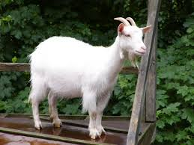***Мақсаты:***Мәтіндегі «З» дыбысын бекіту

***Ойынның жүру сипаты***Орындықтармен үйді белгілейді. Алаңда ешкі қыдырып жүр. Балалар бір дауыспен өлен жолын қайталайды:

***Ешкі келеді мүйізді***(балалар ешкінің мүйіздерін көрсетеді)

***Аяғымен тақ тақ***(аяқтарымен тақылдатады)

**Көздерімен жылп жылп**(көздерін бақырайтып, кірпіктерін жыпылдатады)

***Ешкілермен сүзісті***(балалар ешкілер болып сүзіседі)

***содан кейін достасты***(балалар бі бірімен достасып құшақтасады)

Ешкі балаларды ұстап алғысы кеп қуады.Ұстап алған бала ешкінің көмекшісі болады.

***«Бұзылған телефон»ойыны***

***Мақсаты:***С- З дыбыстарын машықтандыру

***Ойынның жүру сипаты****:* балалар бір қатарға отырып, бір-бірінің құлағына

бірде «с» дыбысын айтады,бірде «з» дыбысын айтады. «З» дыбысын естіген бала көршісіне «С» дыбысын айтады. Ойын осылайша жалғастырылады. Кім шатасса, сол бала ойыннан шығады.

***« Қоян мен түлкі» ойыны***

***Мақсаты:****Мәтіндегі ш-ж дыбыстарын бекіту*

***Ойынның жүру сипаты****:*Ойынға қатысушы балалардың санына сәйкес орындықтар («ұялар») қойылады. Әр бала өзінің «ұясының» қасында тұрады. Бір бала түлкі болады. Қояндар өлен жолың айтады:

***Ақ қоян-а,у ақ қоян,***

***тез үйіңе шап қоян.***

***Жылдам, жылдам қашпасаң***

***Түлкі келіп жеп қояды***

Қояндар жүгіріп шығады, секіреді. Қолдарымен ұстасып шеңбер бойымен секіреді. Тәрбиешінің дауысы шығады:

***Ақ қояндар қояндар***

***Оңға солға қараңдар***

***Ұяларға қайтыңдар!***

***Түлкі жүр-ғой маңайда***

***Ұстап алып жеп қояр!***

Қояндар айналаларына қарайды. Түлкі жәйменен тығылып келе жатқанын көреді. Қояндар «Түлкі, түлкі!» деп ұяларына қашады. Түлкі қояндарды ұстап алуға тырысады. Осылай ойын қайталанады.

***«Не жоғалды» ойыны***

***Мақсаты:***Сөздерде дыбыстарды машықтандыру

***Көрнекіқұрал:****«*С, З дыбыстары естілетін заттар (сабын, сақина, сағат, сөмке замок, сағыз,зонт,ысқырғыш, қаз, ваза)

***Ойынның жүру сипаты:***Логопед заттарды үстелге қояды. Бала дұрыстап зейін қойып қарап алады. Сонан кейін, көзін жұмуды сұрайды. Сол кезде логопед, заттардың біреуін алып қояды. Бала не зат жоқ екенін ойланып тауып айтып беру керек. «С,З дыбыстарын айырып дұрыс айтуды қадағалау қажет.

***Ызың және ысқырық дыбыстарын машықтандыру***

***«Ызындайды- ысқырады» ойыны***

***Мақсаты:****«*С-Ш, З-Ж» дыбыстарын машықтандыру

***Ойынның жүру сипаты:***Логопед алдына суреттерді қойып, «мен сендерге суреттерді көрсетемін, атауын атаймын.Сендер суреттің атауына сәйкес дыбысты айтуларын керек. Мысалы, «жылан». Балалар «с-с-с» деп қайталайды.

«Насос» - «с-с-с», «қаз» - «ш-ш-ш», «ара» - «ж-ж-ж», «маса» - «з-з-з» т.б. Балалардың зейіндерін дыбыстардың айтылуына аудару қажет. «С» дыбысын айтқанда тіл төменде, « Ш» дыбысын айтқанда тіл жоғарыда болады.

***«Ара мен масалар» ойыны***

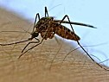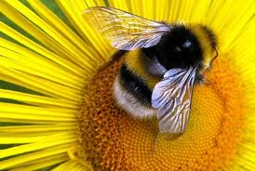***Мақсаты:****«*З–Ж» дыбыстарын машықтандыру

***Ойынның жүру сипаты:***Тәрбиеші балаларға «Қазір біз орманға барамыз. Орманда ауа жақсы, самал жел соғып тұр. Бірақ масалар бар. «з-з-з» деп ызындайды. Балалар бәрі «з-з-з» деп қайталайды. Масаларды қуып, көгалға шығайық. Көгалда әдемі гүлдер өсіп тұр. Аралар ыжылдап ұшыпбал жинап жүр. Аралар қалай ыжылдайды? «ж-ж-ж» деп ыжылдайды. Балалар логопедтің соңынан қайталайды. Ал енді екі топқа бөлінеміз. Бір топ «масалар» болады, олар мына жерде тұрады (бір бұрышта тұрған орындықтарға көрсетеді). Ал екінші топ аралар болады. Олар мына жерде тұрады.(бөлменің екінші жағын көрсетеді.) Енді зейін қойып тыңдаңдар. «Масалар ұшты» дегенде «маса» тобындағы балалар бөлме ішінде ортада «з-з-з» деп ызындап ұшып жүру керек. «Аралар ұшты» дегенде ара тобы балалар ортаға шығып «ж-ж-ж» деп ұшып жүру керек және өлен жолымен сүйемелдеу.

***Ара тынбайды, ұшып зырлайды***

***шарлап қырларды, шырын жинайды***

***«Кішкентай үйлер» ойыны***

***Мақсаты:***Ызын және ысқырғы дыбыстарды машықтандыру.

***Көрнекіқұрал*:**аңдардың маскалары

***Ойынның жүру сипаты:***Қоян басқарушы, қасқыр.Басқа балалар қояндар. Олар шеңбер бойынша дөңгеленіп отырады. Қоян –басшы шеңбердің бойымен жүріп қояндардың үйлеріне келіп есік соғады:

Қалын орманда кішкентай үйшіктер тұр, қояндар үйлерінде отыр,бір қоян жүгіріп шығып, орманның ішімен жүгіреді. Қолымен терезеге соғып шығып өлең жолын айтады:

***Шығындар-эй қояндар, қыдырайқ орманда***

***Қасқыр келіп қорқытса,тығыламыз үйлерге***

Тәрбиеші ортада тұрып балаларды шақырады. Қояндар қасқыр келгенше, жүгіріп шығып,ойнайды, секіреді. Қасқыр келіп қалса, қояндар өздерінің үйлеріне тығылып қалады. Қасқыр қояндарды қуып ұстауға тырысады. Ұстап алған қоян қасқыр болады. Осылайша ойын жалғаса береді.

***«Үйшік» ойыны***

***Мақсаты:*** Ызын дыбыстарын бекіту.

***Көрнекіқұрал*:**аңдарға арналған маскалар немесе телпектер

***Ойынның жүру сипаты:***Балалар шеңберге тұрады. Шеңбердің ортасында орындықтар тұрады. Ол үйшік болады. Үйшікке кезекпен аңдар келеді. Бірінші болып тышқан келеді: «Үйшік, үйшік, үйшікте кім тұрады». Тышқанға ешкім жауап бермейді. Ешкім жауап бермегесін, ішіне кіріп өзі түрады. Екінші болып бақа келеді: «Үйшік, үйшік, үйшікте кім тұрады» деп сұрайды. Оған тышқан жауап береді. «Мен тышқанмын, ал сен кімсің? – Мен бақамын». «Кел бірге тұрайық» деп тышқан шақырады. Осылайша ойын жалғаса береді.Қоян, түлкі, қасқыр, соңынан аю келгенде, үйшікті аю қолымен қысып қалғанда, андардың бәрі жан жаққа қашып кетеді. Балалардан ызың және ысқырғы дыбыстарды дұрыс, анық айтуды талап ету қажет.

***«Р, Л» дыбыстарын қалыптастыру***

***«Ұшақтар» ойыны***

***Мақсаты:****«*Р» дыбысын қою және бекіту

***Көрнекіқұрал:*** Жалаулар және шамдар Үш жалаушалар. (қызыл. жасыл, көк)

***Ойынның жүру сипаты:***Бөлменіңбір жағында орындықтар тұрады. Көрнекіліктер – шамдар мен жалаулар ілініп тұр. Бұл Аэропорт. Ұшқыштар бұйрықты күтіп орындықтарында күтіп отырады»Ұшқыштар ұшуға дайын ба?» деп тәрбиеші сұрайды. Балалар «дайынбыз!» деп жауап береді. «Онда моторды қыздырыңдар» деп тәрбиеші нұсқау береді. «Д-д-д-дрр-дррр» деп балалар мотордың дыбысына еліктеп ортада ұшып жүреді. «Ұшқыштар, кейін қайтыңдар!» деп тәрбиеші кері ұшып келуге шақырады. Біртіндеп мотордың дыбысын, жүрісін бәсеңсітіп балалар кейін аэропортқа ұшып келіп, орындарына жайғасып отырады.«Р» дыбысының дұрыс айтылуын қадағалау.

***«Оятушы сағат» ойыны***

***Мақсаты:****«*Р» дыбысын бекіту

***Ойынның жүру сипаты:***Барлық балаларорындақтарына жайғасыпұйықтауға дайындалады. Бір бала «оятушы сағат» болады. «Сағат нешеде балаларды ояту керек» деп тәрбиеші жәймен санауға кіріседі.Ояну сағатына жеткенде, оятушы сағат айқайлайды: тр-р-р, тррр-тррр-тррр. Барлық балалар тұрады.«Р» дыбысының дұрыс айтылуын қадағалау.

***«Сен бұл сөздерді білесің бе?» ойыны***

***Мақсаты:***Р дыбысын буындарда, сөздерде бекіту

***Ойынның жүру сипаты:***Логопед қысқа сөйлемді айтқанда соңғы буынын жалғасын айтпай қалады. Егерде бала бірінші болып буынның жалғасын тауып айтса, ұпай ретінде жұлдызша алады. Кім көп жұлдызша алса, сол жеңімпаз болады. Сөйлемнің түрлері: Кім мөңі... (рейді), мөңірейді си...(ыр), Қыс кел(ді), Әтеш шақы...(рады), Апам менің дәрі...(гер), Далада қар жау...(ды)

Мен ұшақ...(пен) ұша...(мын) т.б.

***«Есіңде ме бұл өлең?» ойыны***

***Мақсаты:***Р дыбысын сөздерде бекіту.

***Ойынның жүру сипаты:***Логопед балаларға таныс өлен жолдарын оқиды. Балалар өленнің ішіндегі тастап кеткен сөзін естеріне түсіріп айтулары керек.

***Маған жақын тұрмаңыз.***

***Мысық емес (арыстанмын)***

***Балақан мен балапан***

***сенің атың (балапан)***

***Араласам...(даланы)***

***аймалайды... (самалы)***

***Айқұш-ұйқыш...(жолдары)***

***Ауылға алып...(барады)***

***Мүйізді ешкі...(келеді)***

***лақтарына сүт...(береді)***

**«Сұраққа жауап берші» ойыны**

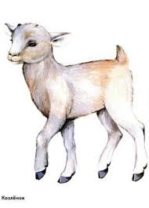

***Мақсаты:****«*Л» дыбысын сөздерде сөйлемдерде бекіту.

***Көрнекі құрал:*** «Л»дыбысы бар суреттер: лақ, лама, лента,лимон, балық, түлкі, жылқы т.б.

***Ойынның жүру сипаты*:**Тәрбиеші суреттерді сурет бетімен жоғары қояды. Балаларды кезекпен шақырып, сұрақ қояды. Ешкінің төлі не? Бала сұраққа толық жауап беру керек «Ешкі төлі лақ». Сонан кейін суретін іздеп тауып беріп «Л» дыбысын қатты дауыстап анық айтып береді. Осылайша ойын жалғасады.

***«Ара» ойыны***

**Мақсаты:**«Р-Л» дыбысын мәтінде бекіту

***Ойынның жүру сипаты:***Балалар қолдарымен ұстасып, арамен ағаш кескендей болып өлең жолын айтады:

***Арамен аралап***

***Кесеміз даралап***

***Кестік біз томарды***

***Бір бірлеп аралап***

Тәрбиеші «Р, Л дыбыстарын дұрыс машықтандырып айтуды талап етеді.

**«Өзіңнің суретіңді тап» ойыны**

***Мақсаты:****«*Л-Р» дыбыстарын сөздерде машықтандыру

***Көрнекіқұрал:***«Л, Р» дыбыстары естілетін суреттер. Әр дыбысқа саны бірдей суретболу қажет (10 сурет – «Л»дыбысына, 10 сурет «Р» дыбысына)

***Ойынның жүру сипаты****:* Тәрбиеші суретерді үстел бетіне орналастырады. Балаларды екі топқа бөледі. Бір топ – «Л» дыбысына суреттерді іріктейді, ал екінші топ «Р» дыбысына іріктейді. Педагогтың сигналы бойынша балалар кезекпен үстелге жақындап «Л» «Р» дыбысына суреттерді алып орындарына отырады. Ойын біткесін, балалар суреттерін көрсетіп, атап, сөйлем құрастырады. Педагог, «Л, Р» дыбыстарын анық дұрыс буынға бөліп айтуды қадағалайды

***«Жауын» ойыны***

***Мақсаты:****«*Ж» дыбысын буындарда, мәтінде бекіту

***Ойынның жүру сипаты:***Балалар орындықтарда отырады. Тәрбиеші, «Біз серуенге шықтық. Бір кезде жауын басталды. Шатырдың үстіне тырсылдап жауын жауды. Жауын қалай жауады? – тырсылдап жауады. Балалармен қосылып өлең жолын айтады.

***Жауын, жауын себеле***

***тырс, тырс етіп төбеме***

***Күркіре күн күркіре***

***Найзағайым жарқыра***

Балалар «тырс-тырс етіп» деген сөзге бірнеше рет жәйүстел үстіне тырсылдатады.Екінші рет айтқанда тез қатты тырсылдатады. «Найзағайым жарқылда» деген сөзге қолдарын жоғары көтеріп шапалақтайды.

**«Әтеш» ойыны**

*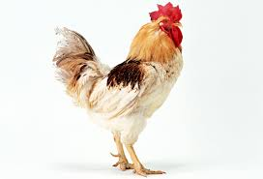****Мақсаты:****«*К» дыбысын мәтінде бекіту.

***Ойынның жүру сипаты:***Балалар аласа орындықтардың үстіне шығып тауықтар мен әтеш болады. Балалар өлең жолын айтады:

***Әдемі әтеш таң атпай тұрыпты***

***Айнаға қарапты айдарын тарапты***

***ойқастап жүріпті***

***«ку-ка-ре-ку-у-у-у» деп айқайлапты***

Әтеш ортаға шығып сөздерге сәйкес қимылды әрекет көрсетеді. Ку-ка-ре-ку» деп бірнеше рет айқайлайды.

***«Қарғалар» ойыны***

***Мақсаты:****«*Р» дыбысын дыбысқа еліктеуде және сөздерде бекіту.

***Ойынның жүру сипаты:***Тәрбиеші балаларды үш топқа бөледі. Бірінші топ – шыршалар, екінші топ – қарғалар, үшінші топ – иттер.

***«Қарға-қарға қарғалар***

***қар үстінде жорғалар***

***боран соқса қор болар***

***шыршаға келіп қорғанар»***

***міне иттер келеді қарғаларды қуады***

***қарғалар қашты қарқылдап***

***қар-қар-қар деп ұшты қарғалар***

Иттер қарғаларды ұстап алса, балалар рольдерімен ауысады . Ойын осылайшы жалғасады. Тәрбиеші балалардың сөйлеу тілін қадағалап, «Р» дыбысын анық, дұрыс айтуды талап етеді.

***«Қолымызды жылытайық» ойыны***

***Мақсаты:****«*Х» дыбысын қою және бекіту

***Ойынның жүру сипаты:***Балалар орындықта отырады. Тәрбиеші балаларға сурет көрсетеді. Суретте балалар қар адамды жасап жүргенін көрсетеді.

Тәрбиеші:– бізде далаға шығып қар адамды жасайық. Балалар ортаға шығып ақ мақтадан қар адамды жасайды. Міне қар адамды жасаймыз деп қолымыз тоңып қалды. Не істейміз енді? Кәне қолдарымызды қыздырайық. Міне былай – мұрнымызбен терең дем алып аузымызбен дем шығарайық «Х-Х-Х» деп. «Х» дыбысын анық дұрыс айтуды балалардан тәрбиеші талап етеді.

***«Поезд» ойыны***

***Мақсаты:* «**К, Г,,Х» – дыбыстарын мәтінде машықтарндыру

***Ойынның жүру сипаты:***Тәрбиеші немесе балалардың біреуі паровоз болады, ал басқа балалар паровоздың вагондары болады. Балалар бірінің артынан бірі отырады. Паравоз айқайлап, жүре бастайды. Балалар қолдарымен қимылдатып «гу-гу-гу-у-у-у» деп қайталайды. Өлең жолдарымен сүйемелдейді:

***Қатар, қатар тұрайық***

***Қане, қане сұрайық***

***кімнің болса бойы ұзын***

***паровозы ол поездың***

***Ал паровоз баста алға***

***Бәрімізді басқар да***

***пш-пш-пш-пш***

***жүрісті біз тездетейік***

***гу-гу-гу гуілде***

***қалып қойма бірің-де***

***пш-пш-пш біз кеттік***

***жүрісті біз үдеттік***

***«Көңілді қаздар» ойыны***

*****Мақсаты*:**«Қ» дыбысын мәтінде бекіту

***Ойынның жүру сипаты:***Балалар қаздар бейнесіне роліне кіреді. Бір бала немесе тәрбиеші әжесінің роліне кіреді. Ол қаздарды алаңға көгалға шығарады. Балалар «Қа-қа-қа» деп қанқылдайды. Бұл ойын өлен жолымен

сүйемелденеді:

***Қазым қазым қайдасың?***

***Көк өзенді сайдамын***

***Неғып жүрсің су кешіп***

***Сайраңдаймыз гулесіп***

***«Суретті кубиктер» ойыны***

***Мақсаты:***Я,Е,Ю,Й дыбыстарын сөздерде бекіту

**Көрнекіқұрал:** Бірнеше суретті кубиктер: якорь,емен,юла, юбка, кеме, қайық, поезд,көйлек,трамвай т.б.

***Ойынның жүру сипаты:***Балалар үстел үстінде дөңгеленіп отырып үстелге қандай болсада кубикті тастайды. Кубиктің үстінде қандай сурет шықса, бала сол суретті дұрыс анық айтуға тырысу керек.Дұрыс айтқан балаға ұпай саналады. Ойынның соңында тәрбиеші ұпайларын санайды. Кімде ең көп ұпай болса сол жеңімпаз болады.

***«Онда не бар?» ойыны***

**Мақсаты:**Я,Е,Ю дыбыстарын сөздерде, сөйлемдерде бекіту

***Көрнекіқұрал:***Үлкен кең қорап, шарик немесе ілгек, сюжеттік суреттер: Бала қияр жеп тұр,мама пияз кесіп тұр, балалар өлең айтып тұр, ит үріп тұр,балалар ағаш отырғызды, піл су шашты, бала киім дүкеніне келді,мамам сыйыр сауып отыр,қыз юбкасын киіп тұр, бала юламен ойнап отыр,бөпесін балабақшаға апара жатыр, шырша құрулы тұр.

***Ойынның жүру сипаты*:**Сюжеттік суреттер қорапқа сурет жағымен төмен қаратып салынады. Бала қорапқа ілгекті немесе кішкентай кубикті тастайды. Кубик қай суреттің үстіне құласа сол суретті ашып сөйлем құрастырады. Кім сөйлемді дұрыс құрастырса сол жеңімпаз болады.

***«Ақ қоян» ойыны***

*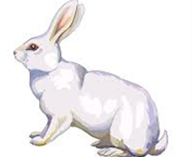****Мақсаты*:«Ж, Ш»** дыбыстарын мәтінде бекіту

***Көрнекіқұрал:***Екі бала ортаға шығады-біреуі қоян, біреуі – қасқыр болады.

Басқа балалар бір-бірінің қолдарынан ұстап шеңбер құрады.Шеңбердің сыртында қоян, ішінде қасқыр жүгіріп жүреді. Балалар өлең жолын айтып шеңбер бойымен жүреді, ал қоян шеңбердің сыртында жүгіріп жүреді.

***Жыбырлатып құлағын ақ қояным жүр екен***

***былай-былай жыбырлатып құлағынақ қояным жүр екен***

***қоян тоңды жүгіріп саусақтарын жылытты***

***былай-былай екі қолын жылытты***

***қоян тұрып тоңды секіріп-секіріп алды,***

***былай-былай секіріп-секіріп алды***

***қасқыр келіп қалды деп, қоян шошып қашты***

***былай,былай қоян шошып қашты.***

Қасқыр шеңбердің ішінен шығуға, қоянды ұстап алуға тырысады.Қоянды ұстап

алған бала рольмен ауысады. Осылайша ойын жалғастырылады.

***Түрлі дыбыстарды бекіту және машықтандыру***

***«Түрлі дыбыстар» ойыны***

***Көрнекіқұрал:***Заттық суреттер

***Ойынның жүру сипаты:***Балаларға сыңарлы суреттер (лото) таратылады

Мысалы: машина, трамвай,поезд, самолет, тауық,әтеш,қаз, үйрек, ит , мысық, сиыр, барабан, сыбызғы, қоңырау.

Жүргізуші суретте бейнеленген суретті атайды. Суреттің атауына сәйкес суреті бар бала суреттің атауын атайды және дыбысына еліктейді.Ал басқа балалар дұрыс атады ма жоқ па соны анықтайды.

***«Ғажайып қалта» ойыны***

***Көрнекі құрал*:**Әдемі қалта, балаларға таныс ойыншықтар

***Ойынның жүру сипаты*:** Қалтаға, берілген дыбысы естілетін ойыншықтарды салады (С,Ш,Р,Л...) немесе екі дыбыс бірдей естілетін ойыншықтар. Тәрбиеші, қалтаны қағып араластырып балалардың қызығушылығын арттырады.Балалар қалтаға кезектесіп қолдарын салып не зат екенін қолдарымен ұстап көріп анықтайды. Ойыншықты алып шығып, балаларға көрсетеді, ойыншықтың атауын атайды.Кім әтешті алып шықса, сол әтеш болып дыбыстайды. Итті алып шықса иттің дыбысына еліктейді.

***«Дүкен» ойыны***

***Көрнекі құрал:***Берілген бір дыбысы естілетін заттар. (Мысалы «С» дыбысы: сағат, самолет, сақина, сыбызғы т.б.)

***Ойынның жүру сипаты*:** Тәрбиеші үстел үстіне «С» дыбысы естілетін бірнеше заттарды қояды. Балалар орындықта отырады. Тәрбиеші кезектестіріп ортаға шығарады. Олар «дүкенге» келіп сатып алатын заттарды алып, барлық балаларға көрсетіп дауыстап заттың атауын айтып орындарына барып отырады.

***«Не дыбыстайды, тапшы» ойыны***

***Көрнекі құрал:***ойыншықтар – барабан, қоңырау балға, шымылдық

Тәрбиеші балаларға ойыншық барабанды, балғаны көрсетіп атауын қайталауды сұрайды. Балалар заттардың атауын естеріне сақтағаннан кейін, олардың қалай дыбыстайтынын тыңдауды ұсынады. Тәрбиеші барабанды тарсылдатады, қоңырауды сыңғырлатады, үстел үстіне балғамен тарсылдатады, заттардың атауын тағы бір атап шығады. Содан кейін, тәрбиеші шымылдықтың артына берілген заттардың дыбысын шығарады.Балалардан «не дыбыстады?» деп сұрайды. Балалар толық жауап береді. Тәрбиеші, балалардан дұрыс жауап беруді, дыбыстарды дұрыс ажыратуды, айыруды талап етеді.

***«Бар ма жоқ па» ойыны***

***Көрнекі құрал*:**аю ойыншығы

Тәрбиеші аюдың дене құрылымын көрсетіп, атауын атайды: басы, қолдары, мұрны, құлағы, көзі т.б. Көрсетіп болғаннан кейін,балалардан аюдың дене құрылымын көрсетуді, атауды сұрайды. Балалар көрсетеді. Содан кейін, тәрбиеші балаларға «ия» «жоқ» деп жауап беруді сұрайды. Сұрақтар: «Аюдың мұрны бар ма?», «Аюдың көзі бар ма?, «Аюдың құлағы бар ма?» т.б. Дұрыс жауап беру үшін балалар зейін қойып тыңдауы керек. Өйткені сұрақтардың ішінде сәйкес емес сұрақтар болуы мүмкін. Мысалы: Аюдың қасы бар ма, жұлдызы бар ма, сақалы бар ма, мұрты бар ма, мүйізі бар ма т.б.Балаларды ойланып дұрыс жауап беруге ынталандырады.

***«Жейді ме, жемейді ме» ойыны***

***Көрнекі құрал:***тамақ суреттері және басқа жемейтін заттар суреттері.

***Ойынның жүру сипаты:***Тәрбиеші тамақ атауын және жемейтін заттар атауын араластырып атайды.Тамақ атауын естігенде балалар қолдарын шапалақтау керек.Топтық жауаппен жеке жауаптар кезектестіріліп орындалады.Тәрбиеші сөздерді жәй түрде айтады, балаларға ойлануға мүмкіндік береді.

***«Нені неге саламыз?» ойыны***

***Көрнекі құрал:***нансалғыш, қантсалғыш, сабынсалғыш, кампитсалғыш, сүтқұйғыш, майсалғыш,сиясалғыш

***Ойынның жүру сипаты:***Тәрбиеші затты атап, қайда салу керек екенін сұрайды. Мысалы: «мама дүкеннен нан әкелді, нанды қайда салды? – нанды нансалғышқа салды. Мен сендерден заттарды қайда салуын сұраймын, сендер дұрыс жауап беруге тырысыңдар.

***Тәрбиеші: Балалар:***

***Айгүл қантты ...салды Қайда салды? Қантсалғышқа***

***Арман қолын сабынмен жуып, сабынды ... салды. Қайда? сабынсалғышқа***

***Әкем тәтті кәмпит әкелді, кәмпитті ... салды. Қайда? кәмпитсалғышқа***

***Мамам дүкеннен нан әкелді. Нанды ... салды. Қайда ? нансалғышқа***

Тәрбиеші, балалар «С, З» дыбыстарын жақсы, анық айтуды талап етеді

***«Ойыншықтарды сәйкестіру» ойыны***

***Көрнекі құрал:****«*Ж» дыбысы естілетін заттар: қуыршақ, ойыншықтар және басқа заттар: жылан, жылқы, жапалақ, жуа,жалау,жираф т.б.

***Ойынның жүру сипаты:***Тәрбиеші барлық айтылғанзаттарды, ойыншықтарды көрінетін жерге қояды. Таныс емес қуыршақты көрсетеді. «Ж» дыбысы естілетін ат қоюды сұрайды. Балалар ат ойластырады: Жанар, Жамал, Жазира, Жадыра т.б.

Тәрбиеші бұл аттарды қайталап шығады, дауысымен «Ж» дыбысын анықтайды**.** Жжжадыра, Жжжанар, Жжжжамал т.б. «Жадыраның үйінде «Ж» дыбысы естілетін көп ойыншықтар,заттар бар. Кім айтады, Жадыраның үйінде қандай ойыншықтар бар? Балалар, аналаға қараңдар, «Ж» дыбысы естілетін ойыншықтар, заттар іздеңдер, атаңдар. «Ж» дыбысына табылған ойыншықтар, заттар үстел үстіне қойылады, аталады. «Ж» дыбысын дұрыс, анық атауды сұрайды.

***«Қандай сөз жоғалды» ойыны***

***Ойынның жүру сипаты:***Тәрбиеші балаларға алдын-ала өлең оқиды,

сөздерімен таныстырады: сабақ,шаруа, самаурын, сексеуіл,сазан, қуырды, сонсон, сауды.

Содан кейін, өлеңді оқып тұрып соңғы сөзін айтпай тұрып қалады, балалар ойланып қандай сөзбен аяқталатының айтады.

***Сара келіп...(сабақтан)***

***Сан шаруа...(бітірді)***

***Самаурыңға ...(салатын)***

***Сексеуілді...( сындырды)***

***сазан балық ...(қуырды)***

***сонсоң сауды...(сиырды)***

***«Сөздерде не естіледі»ойыны***

***Ойынның жүру сипаты:***Тәрбиеші балаларға өлең жолын оқып, суретін көрсетеді. Балалар өлең жолын қайталайды. Тәрбиеші балаларға зейін қойып сөздерді тыңдауды сұрайды:

***Ақ қоян-ау ақ қоян,***

***үркек қоян сақ қоян***

Саусақ маторикасымен жұмыс

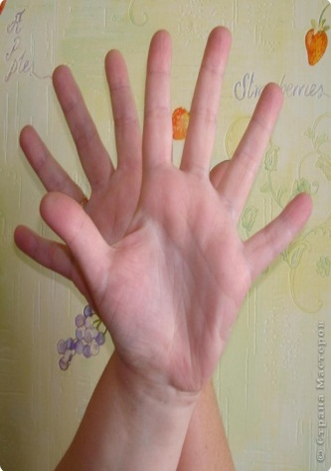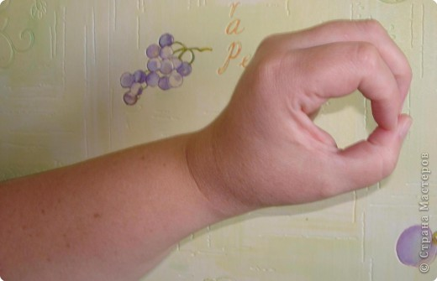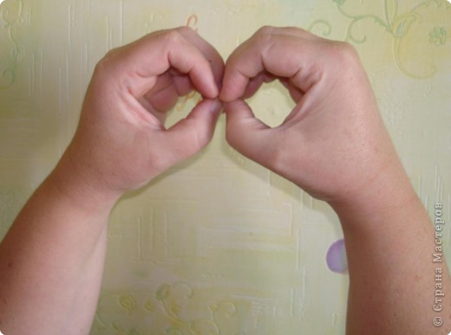

Ағаш ұя бинокль

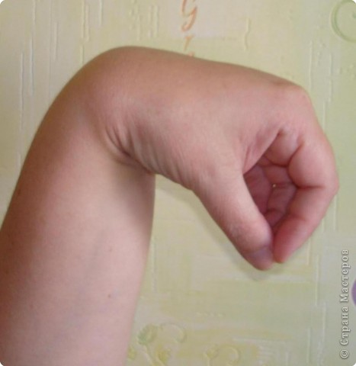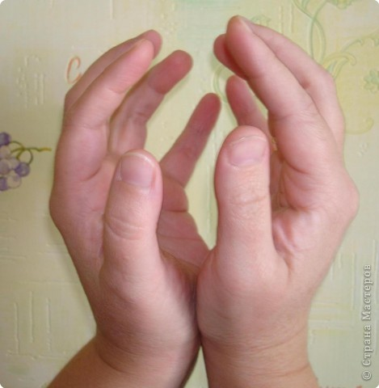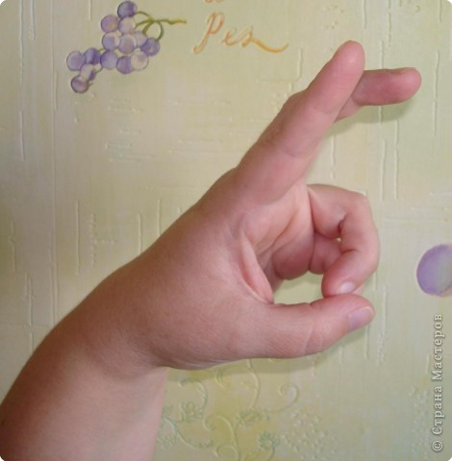

Үйрек гүл қоян

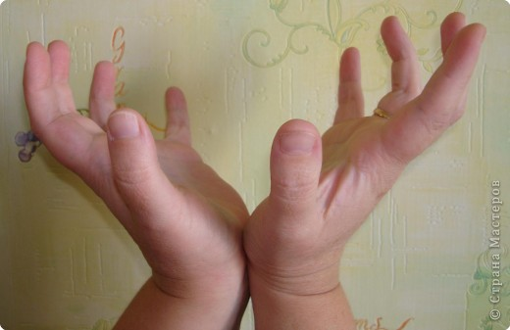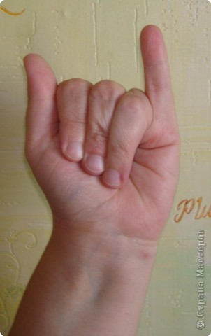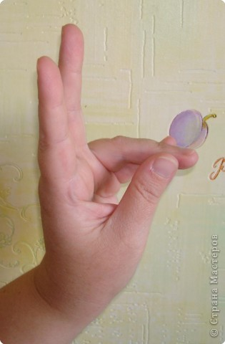

Бұғы мысық қоян

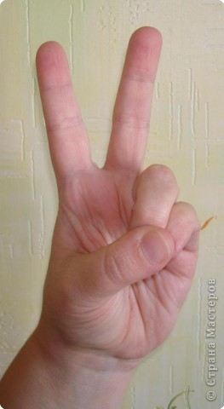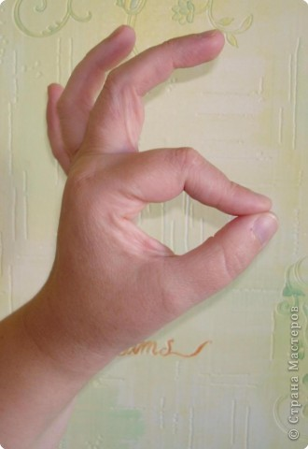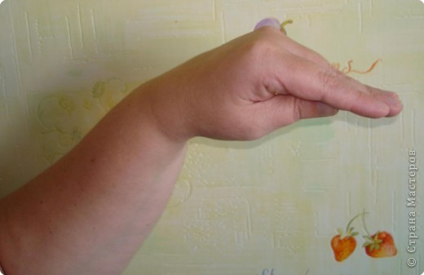

Қоян әтеш үйрек

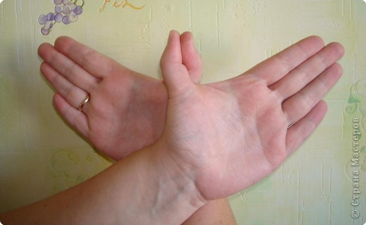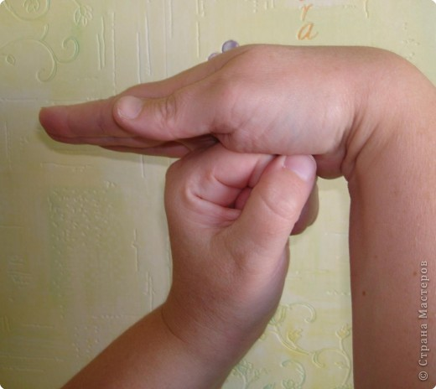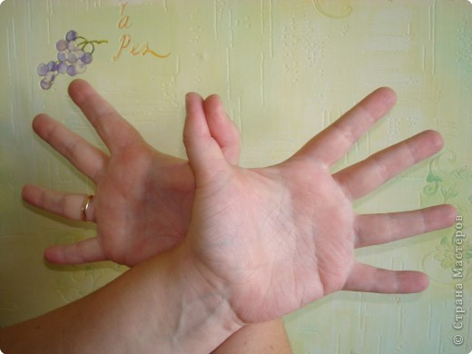

Құстың қанаты үстел күн